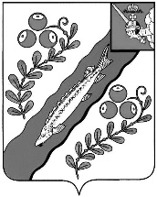

АДМИНИСТРАЦИЯ НЮКСЕНСКОГО МУНИЦИПАЛЬНОГО ОКРУГА

ВОЛОГОДСКОЙ ОБЛАСТИ

**Р А С П О Р Я Ж Е Н И Е**

от 15.08.2024 № 471 - р

с. Нюксеница

|  |
| --- |
| О внесении изменений в распоряжение администрации Нюксенского муниципального округа от 01.07.2024 № 306-р «Об утверждении штатного расписания в администрации Нюксенского муниципального округа» |

В связи с увеличением объема работ в отделе организационной и кадровой работы администрации Нюксенского муниципального округа

1.Внести в распоряжение администрации Нюксенского муниципального округа от 01.07.2024 № 306-р «Об утверждении штатного расписания в администрации Нюксенского муниципального округа» изменения, изложив Приложения 4 к распоряжению в новой редакции (прилагается).

2.Настоящее распоряжение вступает в силу с 19 августа 2024 года.

Временно исполняющий полномочия

главы Нюксенского муниципального округа Ю. П. Шевцова